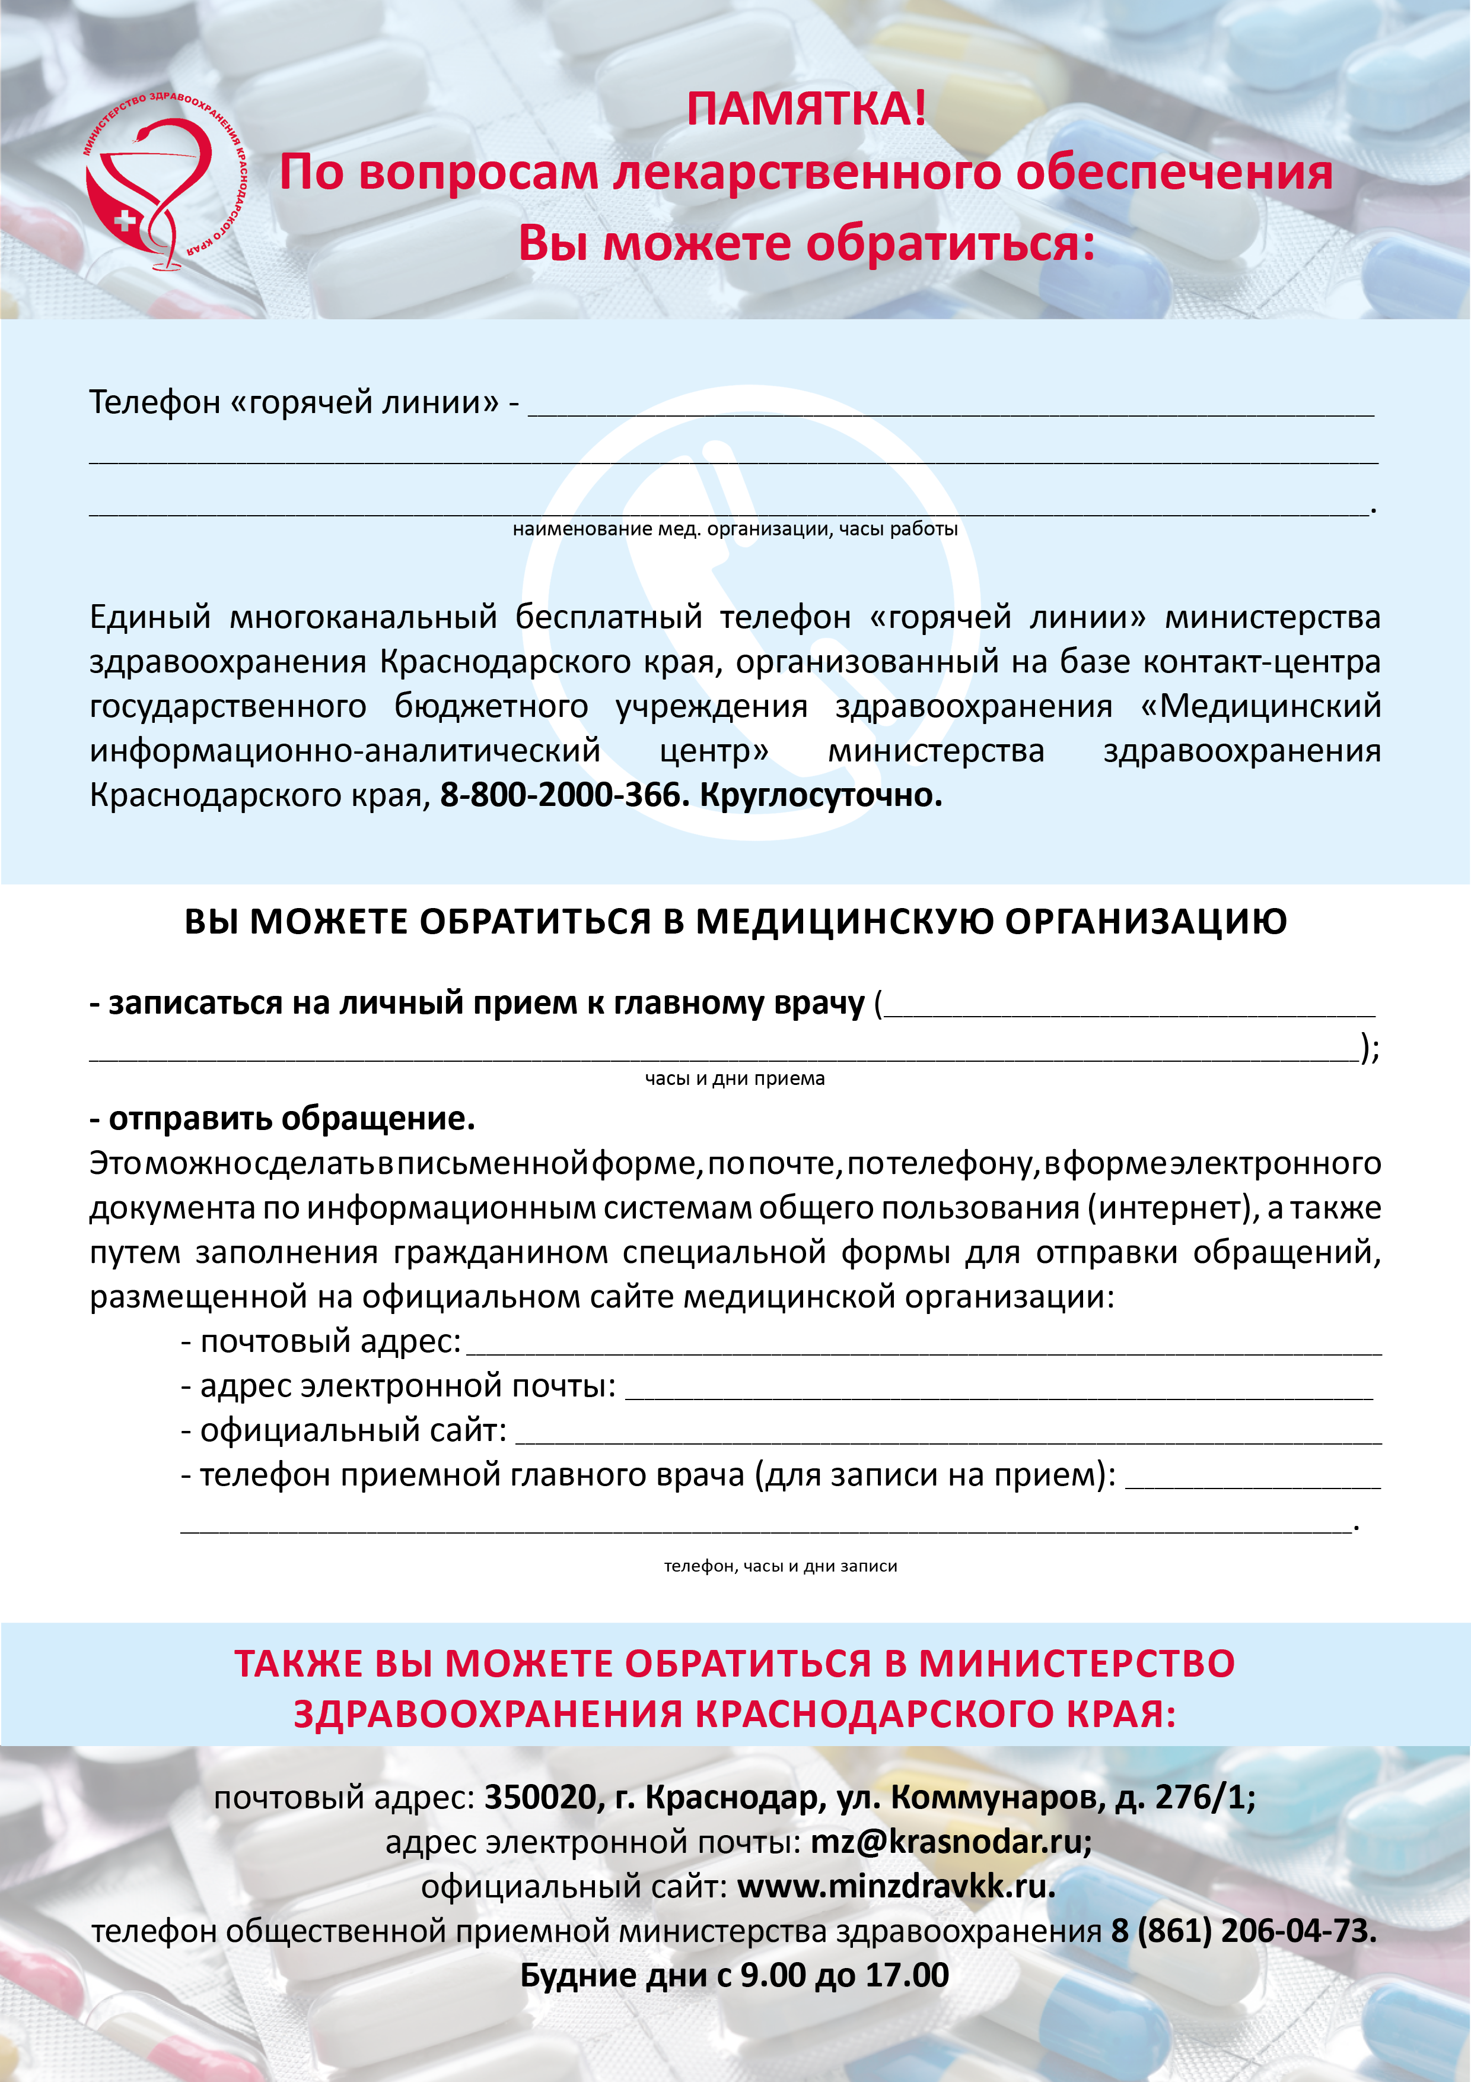

8-861-95-3-00-19 ежедневно с 08.00 до 17.00

**352241, Краснодарский край, г. Новокубанск, ул. К.Маркса 59,**

[**novokubmed@mail.ru**](mailto:novokubmed@mail.ru)

[**novokubmed@mail.ru**](mailto:novokubmed@mail.ru)

**Ежедневно с понедельника по пятницу с 10.00 до 12.00**

Ежедневно - круглосуточно

**ГБУЗ Новокубанская ЦРБ**

**8(918)290-14-73**